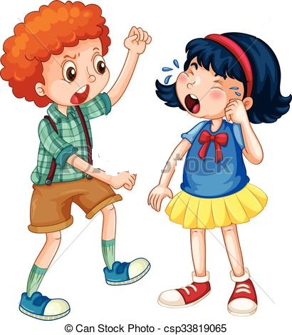
Grupa Krasnale – 14 maj 2020r.
Witam wszystkie Krasnoludki !
Wrażenia i uczucia
Temat dnia: Uczymy się wyrażać emocje

Powitanka:
Gdy się rączki spotykają,
To od razu się witają (podanie dłoni)
Gdy się kciuki spotykają,
To od razu się witają (kciuk dotyka kciuk)
Gdy się palce spotykają,
To od razu się witają (palce jednej dłoni dotykają palce drugiej dłoni).

Zajęcie I . Propozycja zabawy ruchowej
Gimnastyka z mamą, tatą
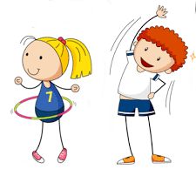
„Sport to zdrowie” – recytujemy treść rymowanki, a dziecko ilustruje ją ruchem.
Na paluszki się wspinamy,
w górę rączki wyciągamy,
do podłogi dotykamy
i ze sobą się witamy.
Dzień dobry!
Każdy o tym wnet się dowie
biegi, skoki czy przysiady
dla leniwych nie ma rady.
Skok do góry, rzut piłeczką
byś mógł chodzić dumnie z teczką!

Piosenka Emocje i uczucia https://www.youtube.com/watch?v=dThbJhxoE2Q
„Nasze zabawy” – czerpanie radości ze wspólnych zabaw tanecznych, rozróżnianie nastrojów muzycznych. Zapraszamy do znanych zabaw tanecznych.
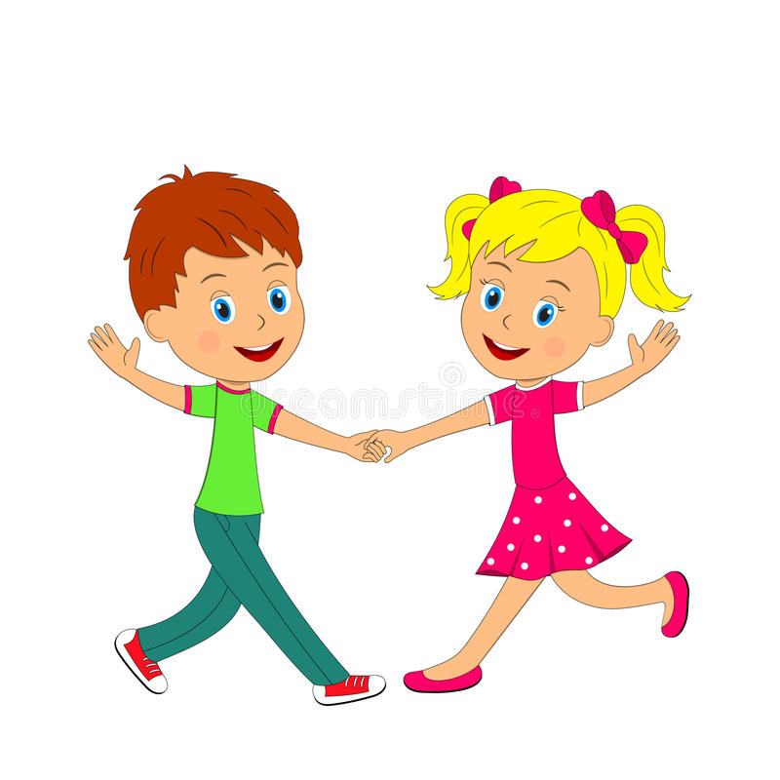
Dwóm tańczyć się zachciało- śmieszna piosenka https://www.youtube.com/watch?v=kYVHX1itkqg

Dwóm tańczyć się zachciało,
zachciało, zachciało,
lecz im się nie udało fari, fari, fara.
Kłócili się ze sobą, ze sobą, ze sobą.
Ja nie chcę tańczyć z tobą fari, fari, fara.
Poszukam więc innego, innego,
innego do tańca zgrabniejszego.

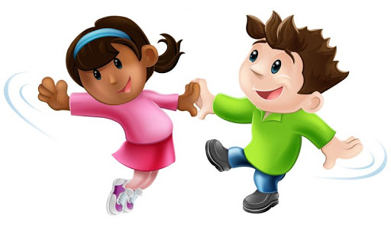
Nie chcę cię znać https://www.youtube.com/watch?v=OBr6_9iSe5M

Nie chcę cię, nie chcę cię, nie chcę cię znać.
Chodź do mnie, chodź do mnie, rękę mi daj.
Prawą mi daj, lewą mi daj
i już się na mnie nie gniewaj. (x 2)

Gdy w zabawie „pogodzimy się”, zaczynają dalsze tańce:
Która zabawa się bardziej podoba, która ma lepszy nastrój,
jaka lepiej nadaje się do tańca.

Zajęcie II
1 . „Co to za piosenka?” – usprawnianie słuchu fizycznego, doskonalenie percepcji i pamięci słuchowej podczas rozwiązywania zagadek słuchowych.
https://www.youtube.com/watch?v=ct_4if6byN4
https://www.youtube.com/watch?v=EKp3EdoHdKI&t=30s
https://www.youtube.com/watch?v=hMl74Mm6tgU
https://www.youtube.com/watch?v=gx7QwibcDwY

„Smutna i wesoła muzyka” – rozpoznawanie nastrojów muzycznych. Potrzebujemy kartki białe i czarne (format A4). Podczas całej aktywności słuchamy muzyki naprzemiennie molowej i durowej. Gdy słyszą wesołą muzykę, maszerują raźno w miejscu na białych kartkach, gdy słyszą smutną muzykę, stoją na czarnych kartkach, unoszą ręce i powoli je opuszczają.
Wesoła muzyka- https://www.youtube.com/watch?v=D-sc2df3v2g&vl=no
Smutna muzyka https://www.youtube.com/watch?v=xS7RXnRwH3w

Co robię gdy jestem zły/ zła ?
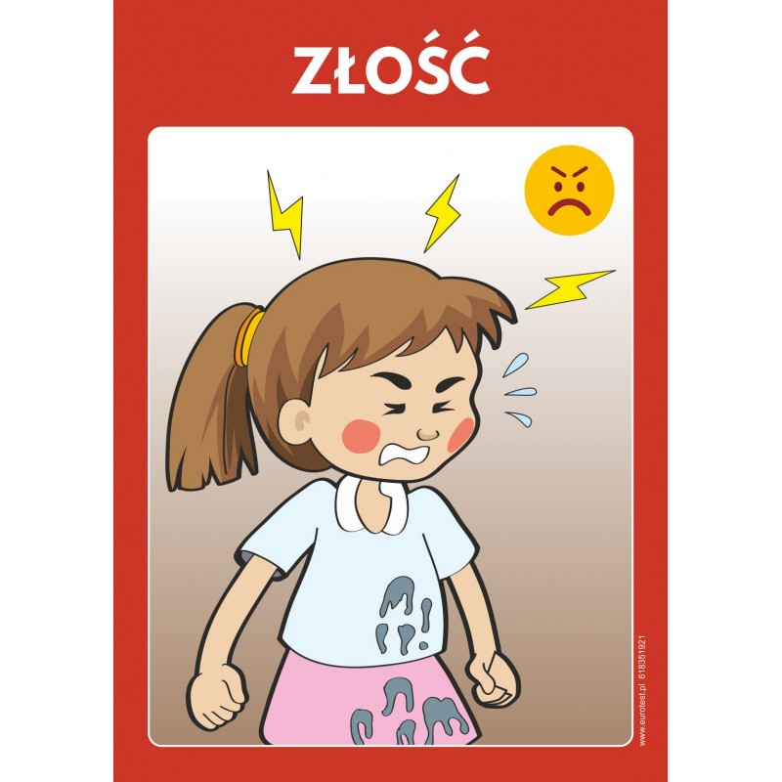
„Zabawy z gazetami przy muzyce P. Czajkowskiego „Dziadek do orzechów" – „Walc kwiatów”
https://youtu.be/eikD0FLBCsc
- Rytmiczne darcie gazet przy muzyce
- Marsz przy muzyce – odgarnianie gazet na boki stopami
- Siad skrzyżny – podrzucanie do góry podartych gazet
- Zamknięcie złości – zbieramy podarte gazety do reklamówek i zaklejają je taśmą klejącą.

2. „Wesoły obrazek” – kształtowanie umiejętności wyrażania emocji przez środki niewerbalne, np. malowanie farbami. Potrzebne będą kartki, farby w kolorach podstawowych, waciki kosmetyczne.
Dzieci słuchają utworu muzycznego Wiosna A. Vivaldiego. https://www.youtube.com/watch?v=jdLlJHuQeNI
Określamy nastrój, tempo utworu. Za pomocą wacików, patyczków do uszu wykonujemy obrazek, który podpowiada im muzyka. W trakcie malowania cały czas słuchamy muzyki.
• kartki A4, farby w kolorach podstawowych, waciki kosmetyczne, tacki
Zajęcie III
„Figurki” – zabawa orientacyjno-porządkowa. Reagowanie na sygnał.
Figurki, figurki zamieńcie się w... − tutaj pada nazwa przedmiotu, zwierzęcia lub rośliny, w zależności od wyobraźni, dziecko zastyga bez ruchu, przybierając pozy charakterystyczne dla podanego hasła.
„Policz dźwięki” – przeliczanie w zakresie 1–6, usprawnianie małej motoryki. Na stoliku, przygotujemy talerzyk z makaronem typu wstążka, świderek, penne. Rodzic uderza w garnek łyżką drewnianą. Dziecko liczy, ile dźwięków zostało zagranych i kładzie przed sobą tyle makaronu. Po zabawie matematycznej układamy z makaronu obrazki, mogą łączyć makaron z plasteliną.

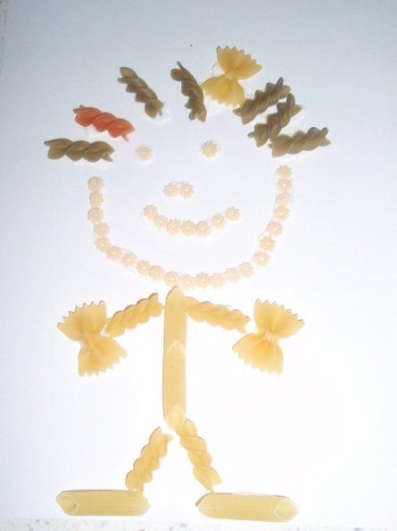
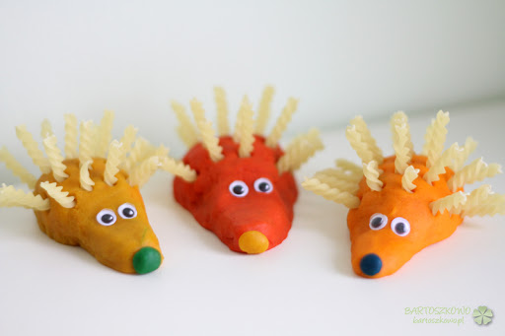

Brawo! Super!
